TORAKAN PREPAROINTI

**TYÖN TAUSTA**

Torakka kuuluu hyönteisten (*Insecta*) luokkaan. Hyönteiset on todella monimuotoinen ryhmä ja siihen kuuluukin 4/5 kaikista maapallon tunnetuista eliölajeista. Hyönteiset sopeutuivat varhaisessa vaiheessa maaelämään ja niiden rakenne mahdollistaa sopeutumisen hyvin erilaisiin olosuhteisiin. Hyönteisten pintaa suojaa kova *kutikula*, ne ovat lentokykyisiä ja niillä on tehokas eritys- ja hengitysjärjestelmä.

Kaikilta hyönteisiltä löytyvät samat perusrakenteet, jotka ovat ajan kuluessa erilaistuneet hieman eri tarkoitusperiin eri hyönteislahkoissa. Hyönteisten perusrakenne muodostuu kolmesta ruumiinosasta ja kolmesta raajaparista. Raajat ovat voineet erikoistua esimerkiksi kävelemisen lisäksi kaivamiseen tai hyppimiseen. Suurta vaihtelua esiintyy myös eri hyönteisten suuosissa. Työssä tutkittavalla torakalla on purevat suuosat, joiden tarkoitus on hienontaa ravinto pienempiin palasiin. Lisäksi hyönteisiltä löytyy pistäviä ja imeviä suuosia. Tämä on mahdollistanut monien eri ravintolähteiden käyttämisen.

Tässä työssä preparoidaan torakka, joka on hyvä esimerkki hyönteisestä, sillä siltä löytyvät kaikki hyönteisten perusrakenteet. Työssä olisi tarkoitus tunnistaa nämä rakenteet ja lisäksi tutkia torakan sisäelimistöä.

**ARVIOITU AIKA**

30-40 min

**POHDITTAVAKSI ENNEN TYÖTÄ**

* Hyönteiset kuuluvat niveljalkaisiin. Mitä muita niveljalkaisia tiedät?
* Mainitse hyönteisiä, joilla on pistäviä tai imeviä suuosia.

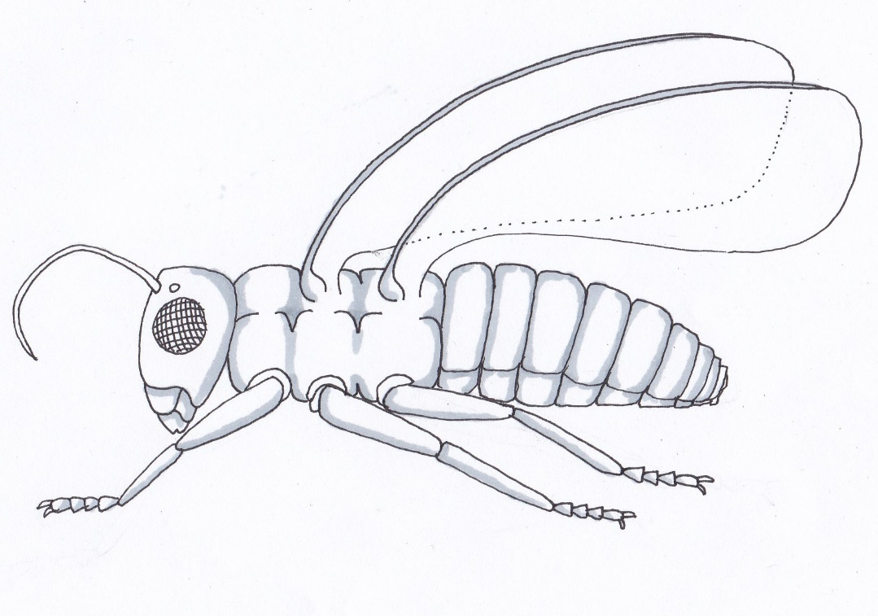

eturuumis

takaruumis

keskiruumis

verkkosilmä

lenninsiivet

peitinsiivet

pistesilmä

antenna

kävelyraaja

**TARVIKKEET**

* pinsetit
* sakset
* nuppineuloja
* petrimalja jossa vettä
* mikroskooppi

**Kuva 1:** Hyönteisen perusosat

**TYÖOHJE**

1. Tarkastele torakkaa ensin ulkopuolelta. Mitä hyönteisen ominaisuuksia havaitset? Hyönteisen pää ja keskiruumis ovat selvästi erilliset. Torakkaa suojaa kova ulkoinen tukiranka, joka muodostuu kovista **selkä**- ja **vatsakilvistä** sekä **kalvomaisista sivukilvistä**. Torakan päässä sijaitsevat **tuntosarvet**, **verkkosilmät** ja **vaaleat pistesilmät** tuntosarvien tyvellä. Verkkosilmät muodostuvat lukuisista **ommatideista**, jotka voi nähdä mikroskoopilla. Torakan takaosassa näkyvät perälisäkkeet. Käännä torakka selälleen, jotta näet sen vatsan. Vatsapuolella vatsa- ja selkäkilven välissä näkyy neljä paria hengitysaukkoja.
2. Seuraavaksi tutki torakan suuta. Käytä apunasi mikroskooppia. Ulkopuolelta voit nähdä, että torakalla on kaksi leukaparia. **Yläleuat** (*mandibeli*) ovat vahvat ja yhtenäiset rakenteet, joilla torakka leikkaa ja puree ravintonsa. **Alaleuat** (*maksillat*) ovat rihmamaiset rakenteet yläleuan alla, joilla torakka siirtää ruokaa suuhunsa. Voit yrittää irrottaa torakan suuosia varovasti irti pinseteillä ja tarkastella niitä mikroskoopin alla. Tunnista mitä eri suun rakenteet ovat. Suun sisältä löytyy ***hypopharynx***, jonka kautta hienonnettuun ruokaan kulkee sylkeä. Lisäksi torakalla on **ylähuuli** (*labrum*) ja **alahuuli** (*labium*), josta lähtevät **huulirihmat**.

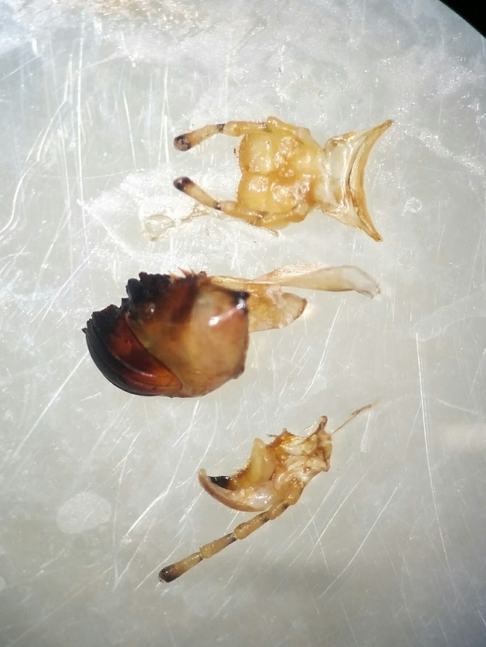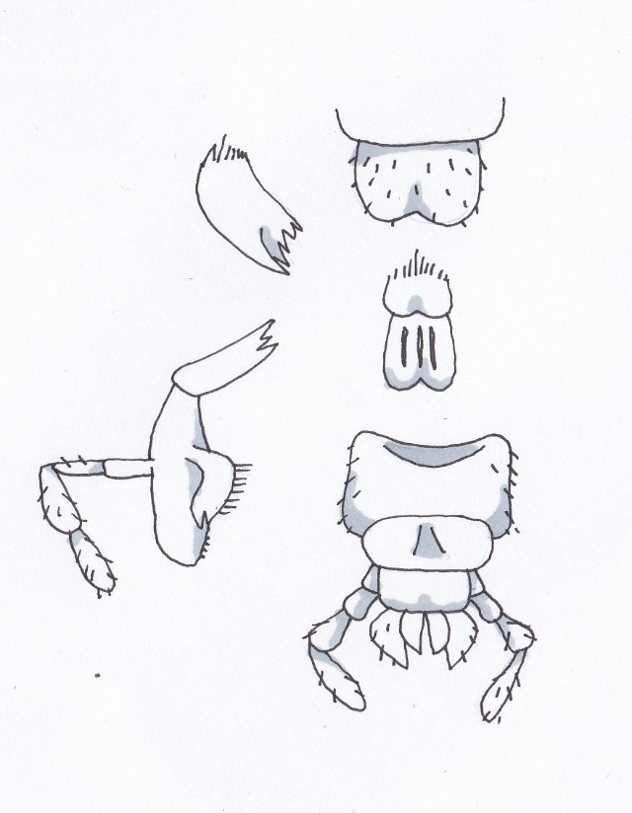

labium

labrum

hypopharynx

labium

maksilla

mandibeli

**Kuva 2**: torakan suuosat

1. Kun olet tunnistanut kaikki torakan suuosat, voit siirtyä tutkimaan torakan keskiruumista, joka muodostuu kolmesta jaokkeesta. Jokaisesta jaokkeesta lähtee yksi **jalkapari**. Torakan keskiruumiin ensimmäinen jaoke on laajentunut muita suuremmaksi **kilveksi.** Toisesta jaokkeesta lähtevät **peitinsiivet** ja viimeisestä jaokkeesta **lenninsiivet**. Hyönteisillä on kolme jalkaparia eli kuusi raajaa. Torakan yksi raaja muodostuu **lonkasta** (*coxa*), 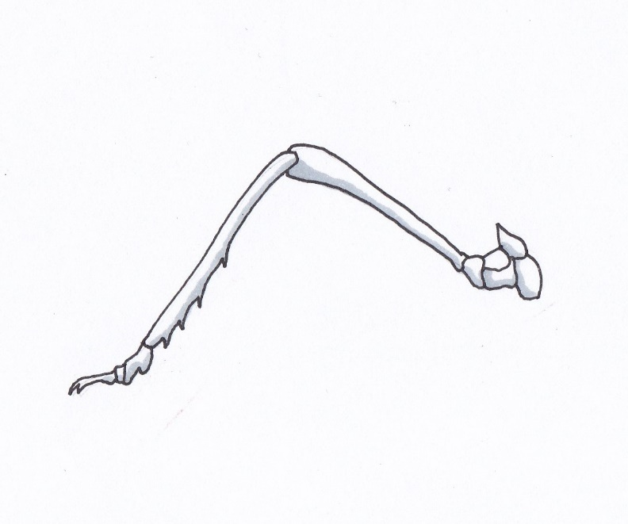**reisirenkaasta** (*trochanter*), **reidestä** (*femur*), **säärestä** (*tibia*)ja **nilkasta** (*tarsus*), jossa on kaksi kynttä ja tarttumakäsnä.

**Kuva 3**: torakan raaja

lonkka

nilkka

sääri

reisi

reisirengas

kynnet

1. Lopuksi tutki torakan sisäelimiä. Leikkaa torakka auki saksilla selkä- ja vatsakilven yhtymäkohtaa seuraten. Nosta samalla torakan selkäkilpeä ylöspäin. Ensimmäisenä vastaan tulee **rasvakokouma**, jonka tarkoitus on varastoida rasvaa sekä osallistua useisiin torakan aineenvaihdunnan toimintoihin ja myrkkyjen poistamiseen.

Rasvan pinnalla näkyvät torakan **ilmaputket** hopeisina nauhoina. Ilmaputket ovat hopeisia, koska niissä on ilmaa. Ilmaputket toimivat verisuonten tavoin kuljettaen happea torakan elimiin ja lentolihaksiin. Torakalla on myös **putkimainen sydän**, joka pumppaa verta sitä ympäröivien lihasten supistuessa. Veri virtaa ruumiinonteloon, jossa se sekoittuu muuhun kudosnesteeseen.

1. Seuraavaksi poista rasvakokouma upottamalla torakka veteen ja nypi rasva pois pinseteillä, jotta voit tarkastella rasvan alla olevia elimiä. Rasvan alta voit nähdä torakan **ruuansulatuskanavan**, joka muodostuu **suolesta** ja siihen kiinnittyneistä **sylkirauhasista** ja **sylkisäiliöistä** (molemmin puolin ruuansulatuskanavaa). Torakalta löytyvät tietenkin myös sukuelimet, koirailla **siittiörauhaset** ja naarailla **munarauhaset**, mutta niitä voi olla hieman vaikea havaita.

**POHDITTAVAKSI TYÖN JÄLKEEN**

* Mikä torakallakin oleva rakenne estää hyönteisten kasvamisen pariakymmentä senttiä suuremmiksi?
* Millä ihmisen elimellä on osin sama tarkoitus torakan rasvakokouman kanssa?
* Pohdi mitä syitä on hyönteisten monimuotoisuuden taustalla.